이름:

1. 당신은 한빛 항공사의 DB관리자입니다. 다음의 문제에 답하며 데이터 베이스를 설계해보세요.

|  |
| --- |
| * 한빛 항공사에 회원으로 가입하려면 회원아이디, 비밀번호, 성명, 신용카드 정보를 입력해야 한다 * 회원의 신용카드 정보는 여러 개를 저장할 수 있는데, 세부적으로는 신용카드번호, 유효기간을 저장할 수 있다 * 한빛 항공사에서는 보유한 비행기에 대해 비행기번호, 출발날짜, 출발시간 정보를 저장하고 있다 * 한빛 항공사에서는 좌석에 대한 좌석번호, 등급 정보를 저장하고 있다 * 회원은 비행기를 예약하는데, 회원 한 명은 여러 비행기(의 한 좌석)를 예약할 수 있고, 비행기의 한 좌석은 한 회원이 예약한다. * 단, 예약할 때에는 비행기만 지정하고, 좌석은 지정할 수 없다. (공항에서 티켓팅할 때 결정). 문제를 풀 때에는 회원 – 좌석은 확정되지 않고 회원- 비행기만 확정된 상태로 설계한다. * 비행기에는 좌석이 존재하는데, 비행기 하나에는 좌석이 여러 개 존재할 수 있고 한 좌석은 반드시 하나의 비행기에만 존재해야 한다. * 그리고 좌석은 비행기가 없으면 의미가 없다. |

[요구사항]

1. E-R 다이아그램으로 회원, 신용카드, 비행기, 좌석의 관계를 표현하세요

* 어떤 관계인지 다이아그램에 표시해주세요: 선(한줄/두줄)과 문자(1,m,n)로
* 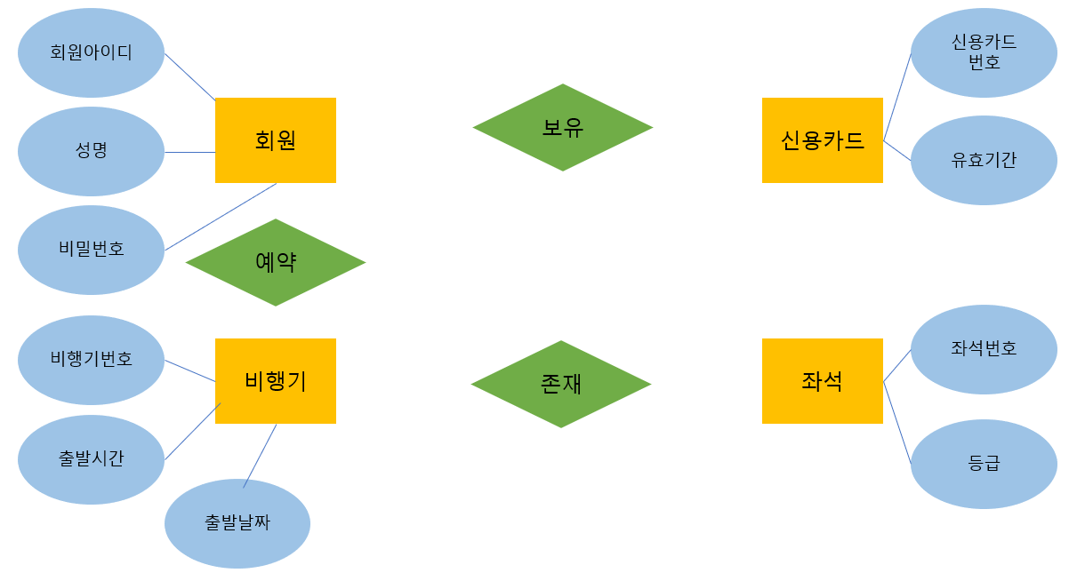외래키는 표시하지 않아도 됩니다. 2번에서 할 예정.

1. 다음 물리적 스키마를 완성해주세요

* 각 테이블은 기본키가 있습니다. **기본키의 논리이름**에 **동그라미**를 쳐주세요.
* 일대일 및 일대다 관계는 외래키를 사용해주세요. **외래키**는 해당 테이블 밑에 행을 그려서 만들어 주시고, **왼쪽에 ⓕ 표시** 해주세요. 외래키를 가져온 테이블과 **선으로 연결해주세요.**

(선모양은 상관없음)

* **다대다 관계인** 경우 **단일키 방식**으로 릴레이션을 새로 만들어주세요(아래에 테이블 만들어놓음). 새 태이블의 빈칸을 채우고 **기본키(동그라미 표시), 외래키(ⓕ 표시), 테이블과의 연결선**을 표시해주세요

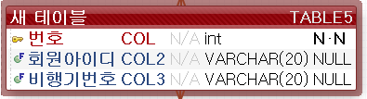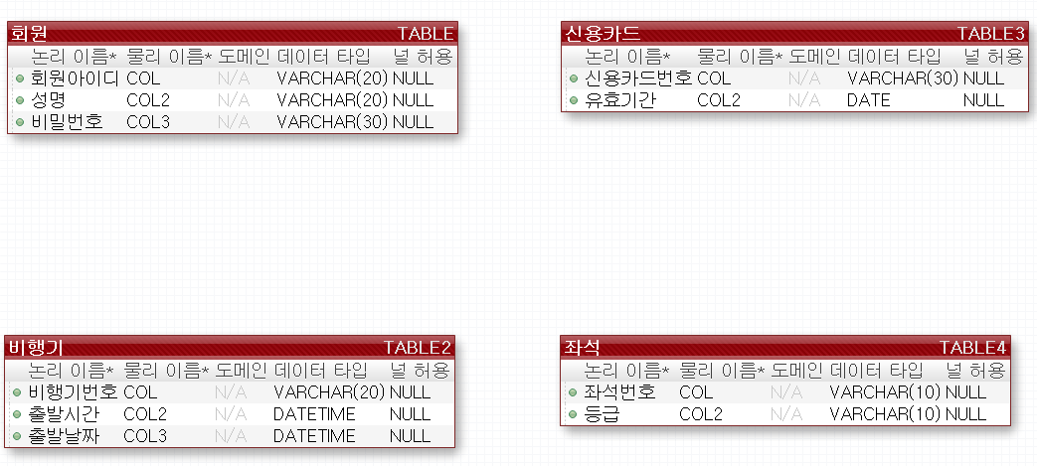

1. 파이썬에서 코드를 작성하여 다음을 수행하고자 합니다. 빈칸 2개를 채우세요

* python 데이터베이스에 접속하여 mysql 테이블에서 id, title, content 컬럼의 데이터를 모두 조회하고 싶습니다.
* 조회한 결과를 모두 result 변수에 넣어 한 줄(row)씩 내용과 데이터타입을 프린트하고자 합니다.

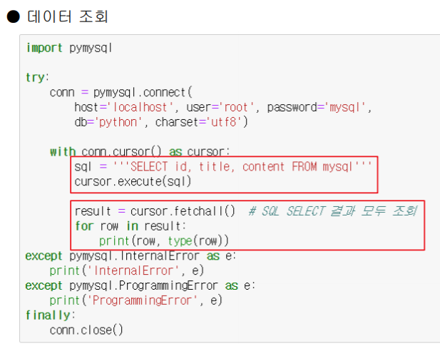빈칸 1)

(1)

빈칸 2)

1. 2번의 코드에서 finally문을 쓰는 이유를 설명하세요.